Рабочий лист
Дата: ____________________
Фамилия, имя, класс __________________________________
Тема: _______________________________________________

- Перед вами монумент, возведенный в России. Попробуйте определить, где именно он находится, как называется? (2б)

_______________________________________________________________
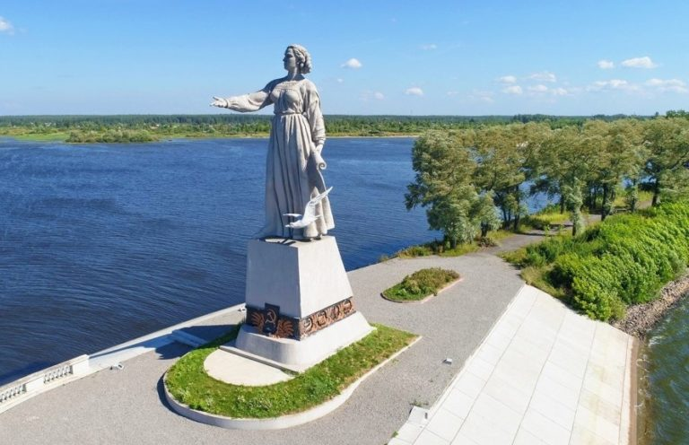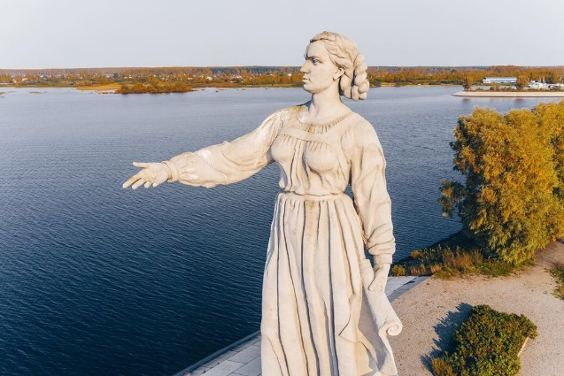

- Выберете определение жанра «очерк» (1 б)
- 1. Небольшое литературное произведение, краткое описание жизненных событий.
- 2. Произведение прозы маленького объема, лаконично описывающее определенное событие или эпизод из жизни героев.
- 3. Прозаический жанр, среднее по объёму художественное произведение с небольшим количеством персонажей.

- Выберите верные варианты. На основании каких признаков В.В.Розанов сравнивает Волгу с Нилом? (2 б)
- 1.Нил и Волга имеют одинаковую длину.
- 2.Нил периодически выходил из берегов и оплодотворял всю страну, Волга издревле получила свое название «кормилица».
- 3.С Нилом и Волгой связаны старинные предания.
- 4.В Ниле и Волге водится огромное число крокодилов.

- Работа с графиком.

А) Назовите: какая из представленных рек самая длинная.(1б)

Б) Какая из представленных рек самая короткая (1б)

В) Можно ли, основываясь на данные, сказать, что Нил и Волга имеют практически одинаковую длину? Объясните свой ответ. (2б)

- Выпишите из 2 абзаца ключевые слова и словосочетания, характеризующую Волгу как «матушку» и «кормилицу» ( до 4 б)

- Дайте определение понятию эпитет.
Можем ли мы назвать выражения «Волга-матушка», «Волга-кормилица» эпитетами, характеризующими что-то родное? Свою точку зрения обоснуйте, опираясь на лингвистические знания и 3 абзац очерка. (3 б)

Прокомментируйте высказывание писателя: «”Волжский хлеб” – в смысле источников труда – питателен, здоров, свеж и есть воистину «Божий дар»?
(устный ответ)
- Какое впечатление детства о волжском городе Костроме было господствующим? (1 б)
- 1. Ожидание Рождества
- 2. Ожидание Пасхи
- 3. Идущий дождь
- 4. Лето
- С помощью каких изобразительных средств автор передает дождливую погоду на Волге? Приведите примеры из текста (не менее 5 ключевых слов) (до 5 б)

- «Течёт небо на землю, течёт и все молчит. И не остановить его, и не будет этому конца». Когда же настал конец текущему небу? (1б)
- 1. Когда автора с братом перевезли из Симбирска в Нижний Новгород?
- 2. Когда мама отправила автора в Кострому?
- 3. Когда двух маленьких братьев перевезли из Костромы в Симбирск.

- Дайте развернутый ответ на вопрос.
Согласны ли вы с утверждением В.В. Розанова, что Волга- это «русский Нил»? Аргументируйте свой ответ, опираясь на текст очерка, а также на произведения, изученные в разделе «Родные просторы» (до 5 б)

